Lima Duarte (MG), 09 de fevereiro de 2022.

Indicação nº 05/2022/SC

Senhor Presidente da Câmara e
demais Vereadores.

O Vereador que a esta subscreve, diante das atribuições e direitos que lhe são conferidos através da Lei Orgânica e do Regimento Interno desta Casa Legislativa, vem INDICAR a Secretaria Municipal de Obras, que realize a mudança do ponto de ônibus, localizado na rua Benvindo de Paula, próximo ao bar do Ari, n° 201, no bairro Barreira.
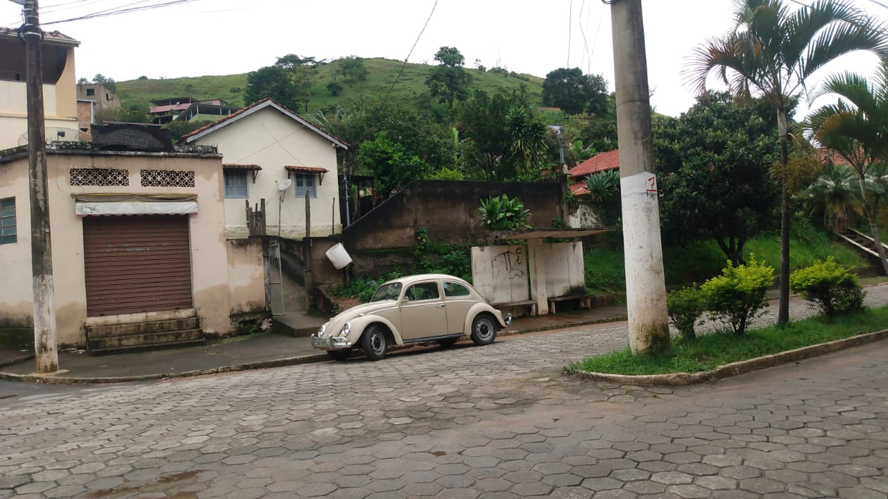

Justifica-se a indicação a pedido do morador, uma vez que o ponto impede nova construção no lote.

Sala das Sessões,

Fábio Júnior da Silva
Vereador

